Практическая работа №32

Тема: UV-развертка (куб)

Цель: Сформировать навыки работы с UV-разверткой в графическом редакторе blender

Ход работы

1. Ознакомился с теоретической частью
2. Выполнил задания практической части
3. Оформил отчет по контрольным вопросам

Практическая часть

Задание: Задать текстуру кубу

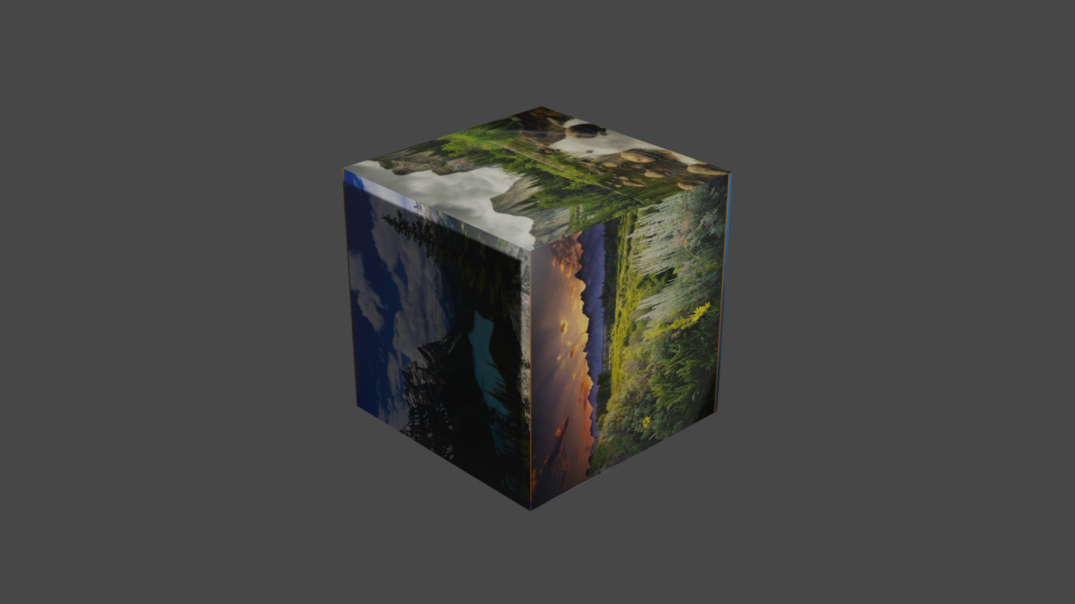

Рисунок 32.1 – Куб с текстурой

Вывод: Формировал навыки работы с UV-разверткой в редакторе Blender.